

Ventspils Augstskola

Informācijas tehnoloģiju fakultāte

Elektronikas bakalaura studiju programma

Prakses atskaite

“Skaņas signāla pastiprinātāja izveide”

Darba izpildītājs:

Ernests Brēdiķis

VeA IT fakultāte

bakalaura studiju programma „Elektronika”

2.kurss

Prakses vadītājs:

Docents: Aigars Krauze

Ventspils Augstkola

2017

SATURS

IEVADS 3

DARBA GAITA 4

ELEKTRISKI PRINCIPIĀLĀ SHĒMAS IZVĒLE 4

IESPIEDPLATES IZVEIDE 4

ELEMENTU MONTĀŽA UN LODĒŠANA 4

MĒRĪJUMU VEIKŠANA 5

ELEKTRISKI PRINCIPIĀLĀS SHĒMAS ELEMENTU NOZĪME 9

SECINĀJUMI 10

IZMANTOTĀS LITERATŪRAS UN AVOTU SARAKSTS 11

PIELIKUMI 12

PIELIKUMS NR. 1 12

PIELIKUMS NR. 2 13

PIELIKUMS NR. 3 14

PIELIKUMS NR. 4 15

PIELIKUMS NR. 5 16

PIELIKUMS NR. 6 17

PIELIKUMS NR. 7 18

# IEVADS

Kā prakses darba tēma tika izvēlēta skaņas signāla pastiprinātāja izveide. Šī tēma tika izvēlēta, lai padziļinātu praktiskās un teorētiskās zināšanas skaņas sistēmu izveidē un to darbošanās principā. Teorētiski šī tēma tika apskatīta jau ļoti nepadziļināti lekcijās par dažādu veidu un atšķirīgu pastiprinātāju klašu pielietošanu.

Vispārīgā gadījumā signāla pastiprinātājs ir ierīce, kura pastiprina tā ieejas signāla amplitūdu, lai izejā būtu iespējams novērot lielāku amplitūdas izejas signālu. Pastiprinātājs ar savu barošanas sprieguma palīdzību spēj palielināt ieejas signāla amplitūdu.

Prakses darba mērķis bija iegūt teorētiskās un praktiskās zināšanas skaņas signāla pastiprinātāju izveidē un izveidot to.

Prakses darba uzdevums bija izveidot, salodēt un pārbaudīt skaņas signāla pastiprinātāja principiālo shēmu.

# DARBA GAITA

## ELEKTRISKI PRINCIPIĀLĀ SHĒMAS IZVĒLE

Prakses darba pirmais uzdevums bija atrast internetā principiālo shēmas slēgumu ar atbilstošajām komponentēm un pārbaudīt to, vai šī internetā atrastā shēma ir pareiza. Shēma tika izvēlēta ar operiacionālo pastiprinātāju TDA2050 (skatīt pielikumu nr 1). Izrādijās, ka viens no savienojumiem nav veikts elektriski principiālajā shēmā un tas tika izlabots (skatīt pielikumu nr. 2). Tādēļ, tika pārbaudīts, vai iespiedplate ir izveidota pareizi pēc atrastā materiāla un tā tik tiešām bija pareiza un darbs varēja turpināties ar shēmas sākotnējo testēšanu un lodēšanu uz maketplates ar vara punktiņiem. Maketplate ar vara punktiņiem tika sākotnēji izvēlēta, kā testēšanas variants sākotnēji izvēlētajam signāla pastiprinātājam, jo ar to ir viegli strādāt un detaļu nomaiņa ir iespējams izdarīt mazā laika intervālā.

## IESPIEDPLATES IZVEIDE

Iespiedplates izveidei sākotnēji bija nepieciešama elektriski principiālās shēmas atrašana un pēc tam tika atrasta arī iespiedplatei nepieciešamais celiņu izvietojums priekš gala rezultāta izveides (skatīt pielikumu nr. 3). Iespiedplates izgatavošanai tika izmantota stikla tekstolīta jeb FR-4 ar vara pārklājumu no vienas puses sagatave.

Celiņu zīmēšanai tika izmantota nitrokrāsa, kura tika izmantota pašu elektriski savienojamo celiņu zīmēšanai (skatīt pielikumu nr. 4). Pēc celiņu zīmēšanas ar nitrokrāsu sagataves plate tika ielikta dzelzs hlorīda šķīduma mērcēšanas procesā. Dzels hlorīda šķīdums tika izmantots lai atbrīvotos no nevajadzīgās vara kārtas pārklājuma uz visas pārējās stikla tekstolīta iespiedplates. Ķīmisku reakciju iespaidā tiek nokodināta nevajadzīgā vara slāņa daļa (skatīt pielikumu nr. 5). Līdz ar iespiedplates izgatavošanas pabeigšanu varēja turpināt ar elementu montāžu un lodēšanu.

## ELEMENTU MONTĀŽA UN LODĒŠANA

Kad iespiedplate bija izveidota darbs varēja turpināties ar elementu montāžu un lodēšanu. Iespiedplatei tika veikta elementu montāža no vienas puses. Tie tika veikti saskaņā ar elektriski principiālo shēmas elementu izkārtojumu. Stingra uzmanība tika veikta uz radiatoru montējamo elementu elektriskajam savienojumam, lai pēc elektriski principiālās shēmas tie tiktu pareizi savienoti.

Elektriski principiālā shēmā tiek elektriski savienoti izejas jaudas tranzistori TIP31 un TIP32, kas atradīsies kopā ar TDA2050 uz radiatora, kurš netiek elektriski savienots ar TIP31 un TIP32. Tādēļ mehāniski nācās atdalīt TDA2050 no radiatora. Tas tika panākts ar gumijas blīvi korpusam Pentawatt V. TIP31 un TIP32 tika nostiprināti uz radiatora ar skrūvi un uzgriezni, kur starp tranzistora korpusu un radiatoru tika izmantota siltumvadošā pasta.

Radiatora piemeklēšanai tika izmantots alumīnija radiators, kur pēc mērījumu veikšanas, kur atradīsies katra no komponentēm tika izmantots vītņgriezis lai veiktu pareizo vītņu iegriešanu radiatora, kur pēc tam tika nostiprinātas uz radiatora esošās komponentes.

Pēc elementu montāžas tika veikta komponenšu lodēšana. Lodēšanai tika izmantots rokas lodāmurs, kalifoniju saturoša lodalva un kalifonijs. Pēc lodēšanas pabeigšanas gala produkts izskatījās optimālas kvalitātes (skatīt pielikumu nr. 6).

## MĒRĪJUMU VEIKŠANA

Skaņas signāla pastiprinātājam galveno parametru noteikšana sākās ar amplitūdas frekvenču raksturlīknes uzņemšanu.

1.1. att. Amplitūdas frekvenču raksturlīkne

Praksē pieņemts uzdot pastiprinātāja caurlaides joslu uzdodot zemāko un augstāko amplitūdas-frekvenču raksturlīknes frekvenci -3 dB līmenī. Lineārā mērogā tas nozīmē jaudas pastiprināšanas koefincenta samazināšanos 2 reizes. Lineāros kropļojumus skaņas signālam jūt kā skaņas tembra izmaiņas. Šajā gadījumā caurlaides josla ir no apmēram 50 Hz līdz 110 kHz.

Nākošie parametri tika noteikti saistībā ar patērēto strāvu. Barošanas avota ķēdē tika ieslēgts virknē ampērmetrs lai izmērītu precīzāk patērētās strāvas lielumu (skatīt 1.2. att, 1.3. att.).

1.2. att. Patērētās strāvas atkarība no izejas jaudas

Pēc attēla 1.2. iespējams secināt to, ka palielinoties izejas jaudai palielinās arī patērētās strāvas lielums.

1.3. att. Patērētās strāvas atkarība no frekvences

Pēc attēla 1.3. iespējams secināt, ka tas ir stipri līdzīgs amplitūdas frekvenču rakstulīknei attēls 1.1. Vājinātais signāls ir saistīts ar patērētās strāvas daudzumu.

Nākošais parametrs tika noteiks saistībā ar signāla pastiprinātāja efektivitāti, kurš ir viens no galvenajiem faktoriem tā klases noteikšanai balstoties uz tā efektivitāti.

1.4. att. Efektivitātes atkarība no jaudas.

Pēc šīs raksturlīknes ir iespējams noteikt to, ka šis signāla pastiprinātājas ir AB klases, kurš balstoties uz teorētiskajiem materiāliem ir 50 % līdz 60 % efektivitāte.

Nākošie parametri tika noteikti saistībā ar ieejas spriegumu (skatīt 1.5.att, 1.6. att.).

1.5. att. Jaudas atkarība no ieejas sprieguma.

1.6. att. Izejas sprieguma atkarība no ieejas sprieguma.

Ieejas un izejas signāla attiecībai jābūt lineārai, kas arī izpildās.

Visbeidzot tika uzņemts pēdējais grafiks, kurš raksturo jaudas izmaiņu atkarībā no tā barošanas sprieguma.

1.7. att. Jaudas atkarība no barošanas sprieguma.

Pēc 1.7. att. Iespējams secināt to, ka palielinoties barošanas spriegumam palielinās jauda.

## ELEKTRISKI PRINCIPIĀLĀS SHĒMAS ELEMENTU NOZĪME

Aplūkojot pielikumu nr. 2 ir iespējams novērtēt to, ka šī shēma ir uz operacionālo pastiprinātāju balstīta (TDA2050) shēma ar atgriezenisko saiti. Neņemot vērā divus izejas tranzistorus, kuru būtība ir vēl palielināt jaudu tad signāla pastiprinājumu nosaka R5 un R6 attiecība (skatīt pielikumu nr. 7).

# SECINĀJUMI

Prakses darba laikā tika paveikts viss sākotnēji iecerētais darbs, kas tika sākotnēji izvirzīts kā darba mērķis.

Kopumā visas prakses laikā tika cieši nostiprinātas zināšanas elektronikas jomā, kuras nākotnē visnotaļ noderēs un būšu spējīgs attīstīt vēl dziļāk. Tika uzlabotas praktiskās iemaņas lodēšanā un iespiedplašu izveidē.

Prakses darba laikā saskāros ar neskaitāmiem sarežģījumiem, kuriem visbiežāk tika veikti praktiski risinājumi, lai tos labotu un izstrādāt gala rezultātu ar vien labāk.

# IZMANTOTĀS LITERATŪRAS UN AVOTU SARAKSTS

[1] Skaņas signāla pastiprinātājs. Internets –

<https://www.eleccircuit.com/the-otl-amplifier-listen-comfortably-by-tda2030-and-tip41tip42/>

[2] Pastiprinātāju klases. Internets –

<http://www.electronics-tutorials.ws/amplifier/amplifier-classes.html>

[3] TDA2050 datulapa. Internets –

<http://www.datasheetcatalog.com/datasheets_pdf/T/D/A/2/TDA2050.shtml>

# PIELIKUMI

## PIELIKUMS NR. 1

TDA2050 operāciju pastiprinātāja shematiskais zīmējums:

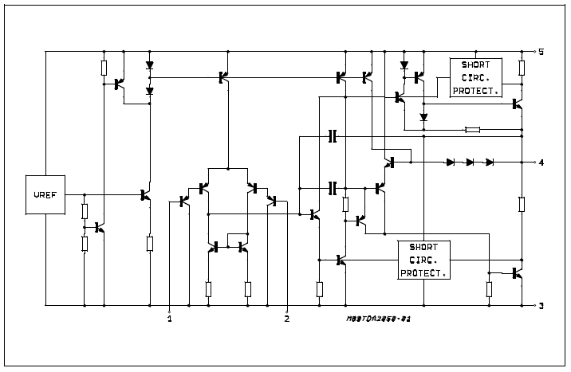

## PIELIKUMS NR. 2

Skaņas signāla pastiprinātāja elektriski principiālā shēma:

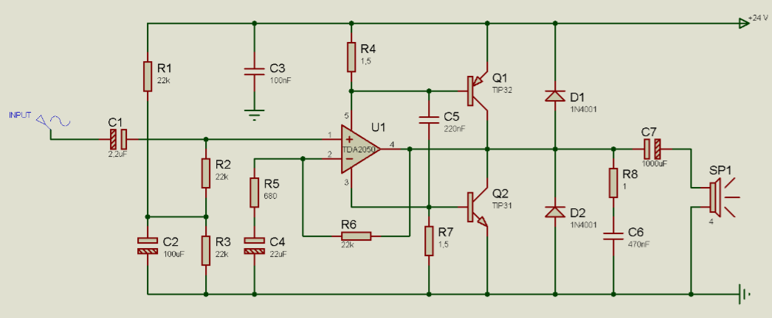

## PIELIKUMS NR. 3

Skaņas signāla pastiprinātāja iespiedplates elektriski savienojamais trasējums:

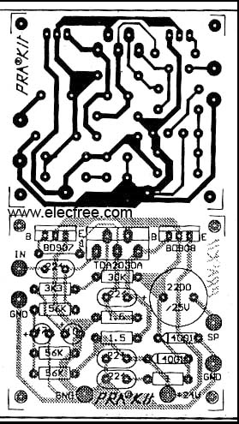

## PIELIKUMS NR. 4

Ar nitrokrāsas palīdzību izveidotais iespiedplates elektriski savienojamais trasējums:

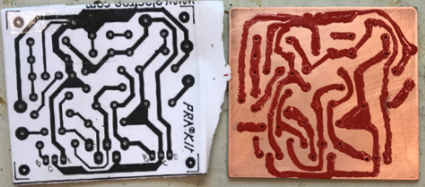

## PIELIKUMS NR. 5

Iespiedplate ar vara elektriski savienojamo celiņu gala iznākums:

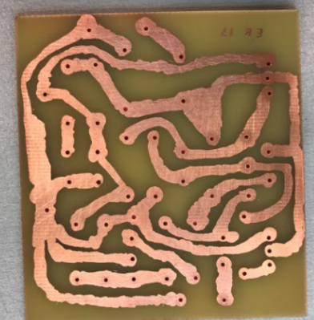

## PIELIKUMS NR. 6

Skaņas signāla pastiprinātājs:

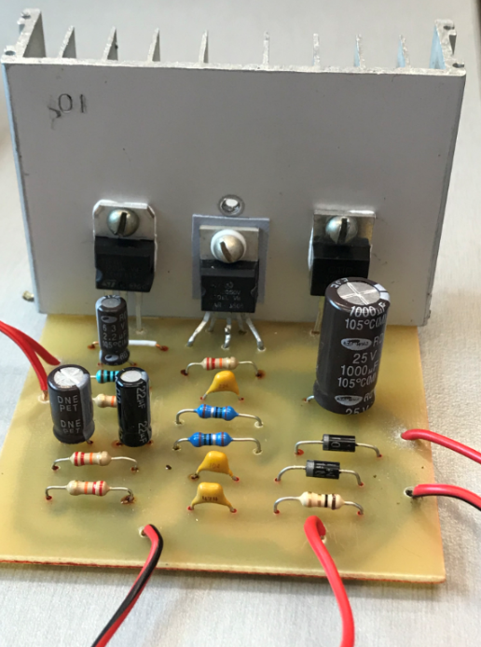

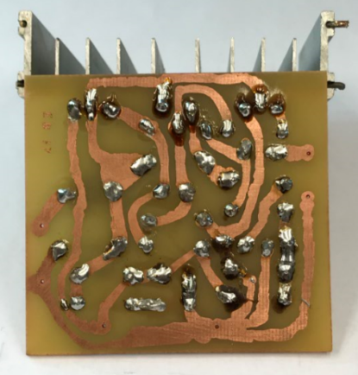

## PIELIKUMS NR. 7

Elementu nozīme elektriski principiālajā shēmā:

|  |  |  |
| --- | --- | --- |
| Komponente | Vērtība | Nozīme |
| R1 | 22k | Sprieguma dalītājs |
| R2 | 22k | Sprieguma dalītājs |
| R3 | 22k | Sprieguma dalītājs |
| R4 | 1,5 | Tranzistora darba režīma nodrošināšanai |
| R5 | 680 | Atgriezeniskā saite |
| R6 | 22k | Atgriezeniskā saite |
| R7 | 1,5 | Tranzistora darba režīma nodrošināšanai |
| R8 | 1 | Frekvences stabilitātei |
| C1 | 2,2 μF | Atdala līdzstrāvas komponenti no signāla |
| C2 | 100 μF | Līdzstrāvas komponentes atdalīšana |
| C3 | 100 nF | Elektrobarošanas pulsāciju līdzenošanai |
| C4 | 22 μF | Atgriezeniskā saite |
| C6 | 470 nF | Frekvences stabilitātei |
| C7 | 1000 μF | Zemfrekvenču filtrs |
| D1, D2 | 1N4001 | Atriezeniskais spriegums izolācijai IC1, Q1 and Q2 |